Отчет по 5 лабораторной работе по Основам Электроники

«Исследование и настройка усилительных и ключевых устройств на биполярных и полевых транзисторах»

Подготовила Маргарита Мищенко

Группа ИУ7-35Б

Вариант 27

**Цель работы**

Получить навыки в использовании базовых возможностей программы Microcap и знания при исследовании и настройке усилительных и ключевых устройств на биполярных и полевых транзисторах.

**Эксперимент 1**

Добавляем в базу микрокапа мой транзистор – его название q2T208v.

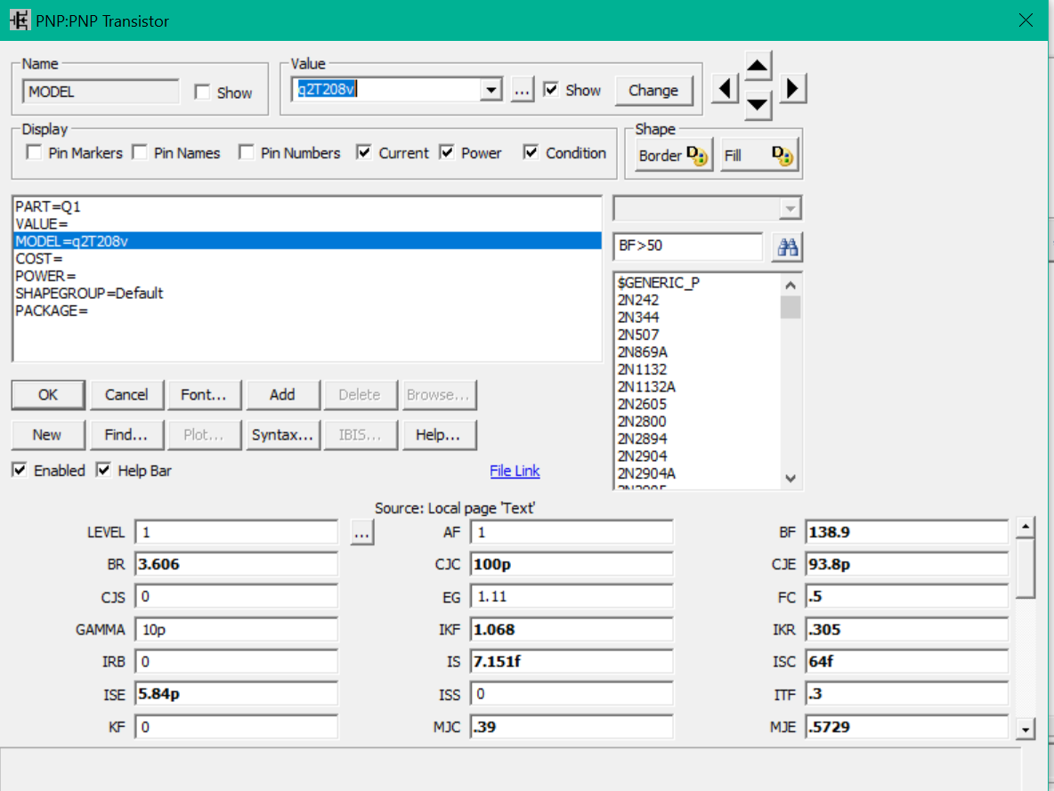

Построим схему:

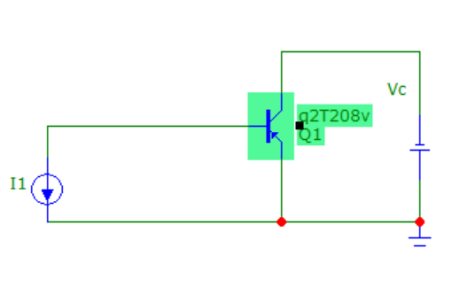

Получим входную и выходную ВАХ биполярного транзистора, на выходной ВАХ в соответствии с моим нечетным вариантом построим нагрузочную прямую (по координатам {0, 19mA}, {10, 0}). Rk=510 Om, Ek=10 B.

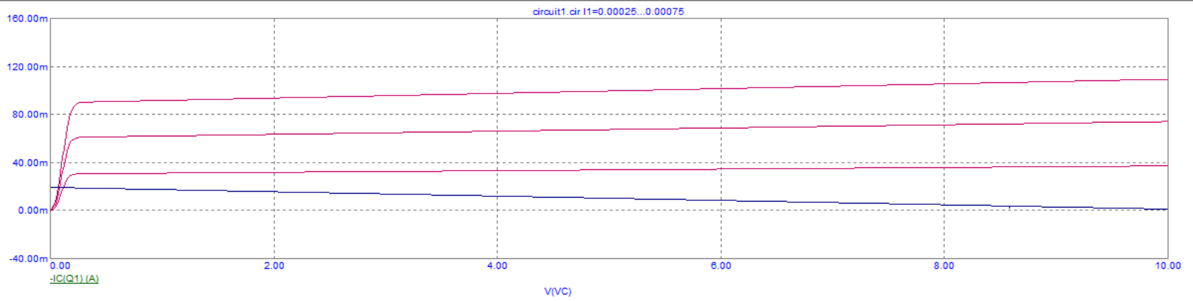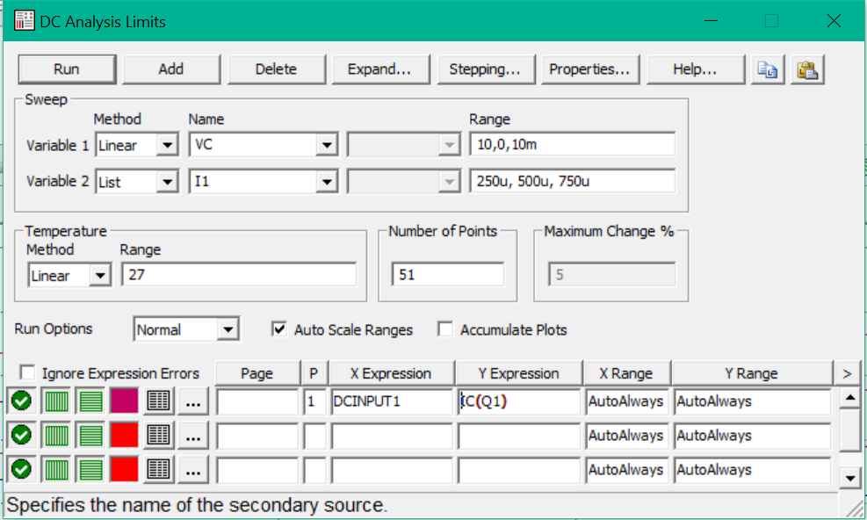

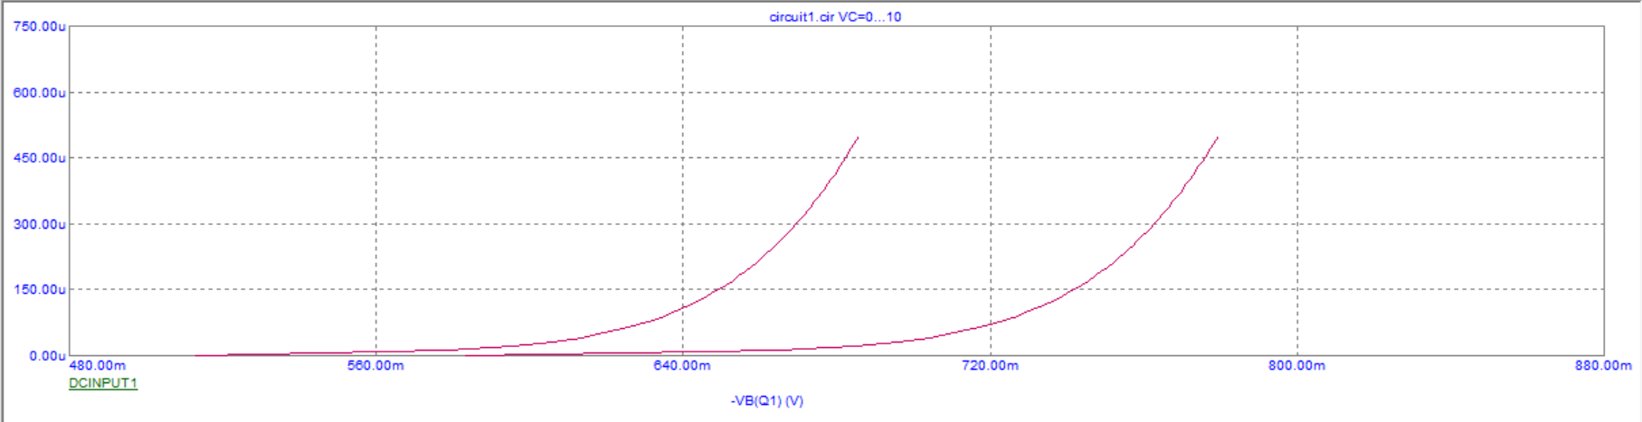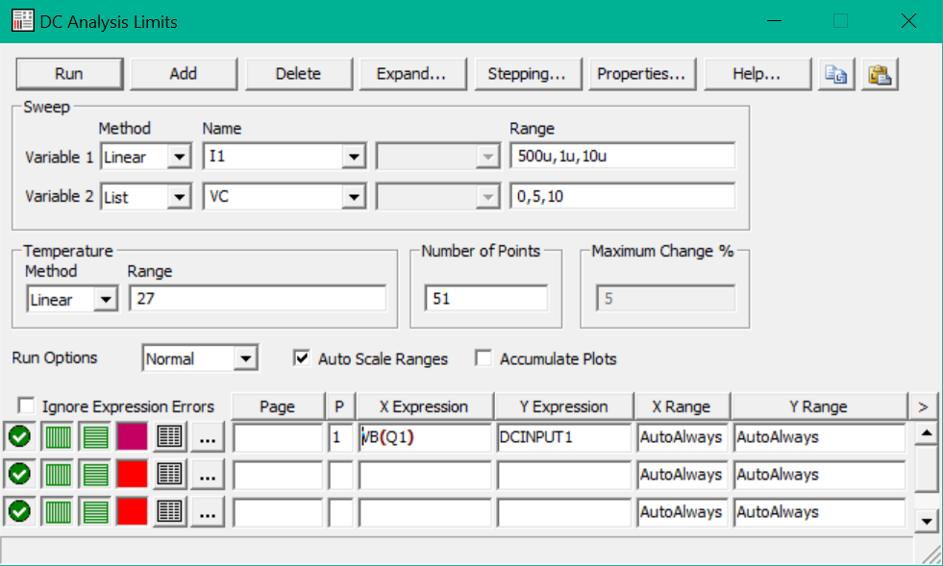

Определим ток Ik и напряжение на середине нагрузочной прямой:

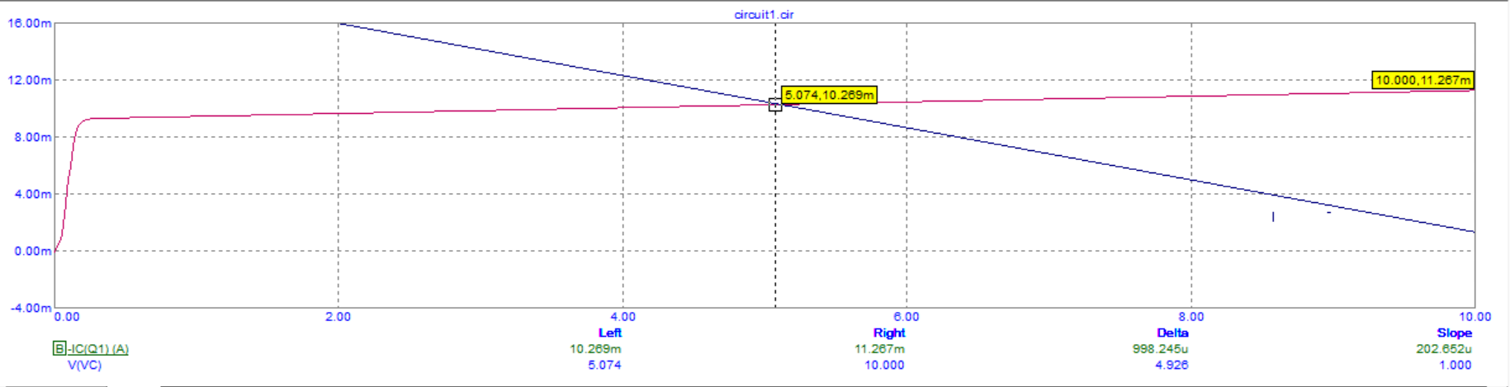

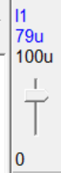 Получим Ib = 79 uA; Ik = 10.269 mA.

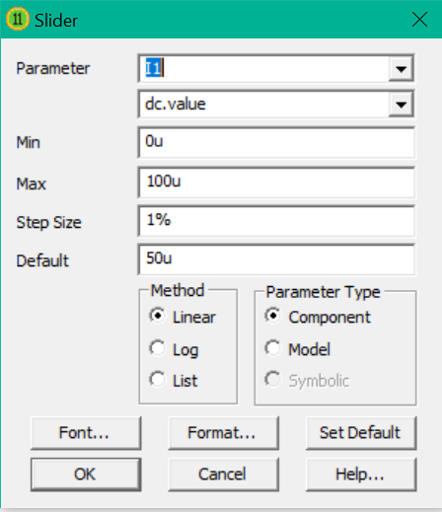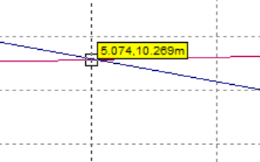

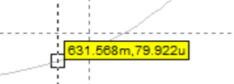Далее уже на графике входной ВАХ откладываем полученный ток Ib, получаем значение Ube = 631.568 mB.

**Эксперимент 2**

1. Строим схему в микрокапе:

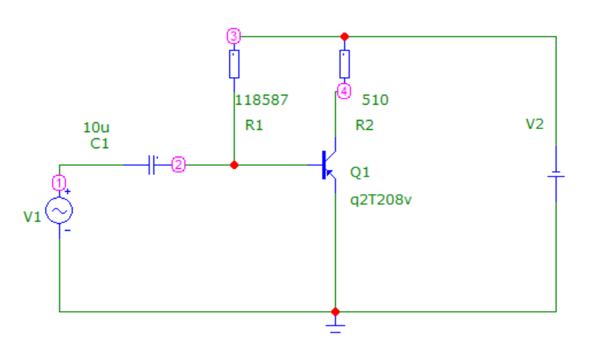

Сначала рассчитаем сопротивление резистора R1 = Rb:

Rb = (Ek – Ube) / Ib

Rb = (10 – 0.631568) / 0.000079 = 118587

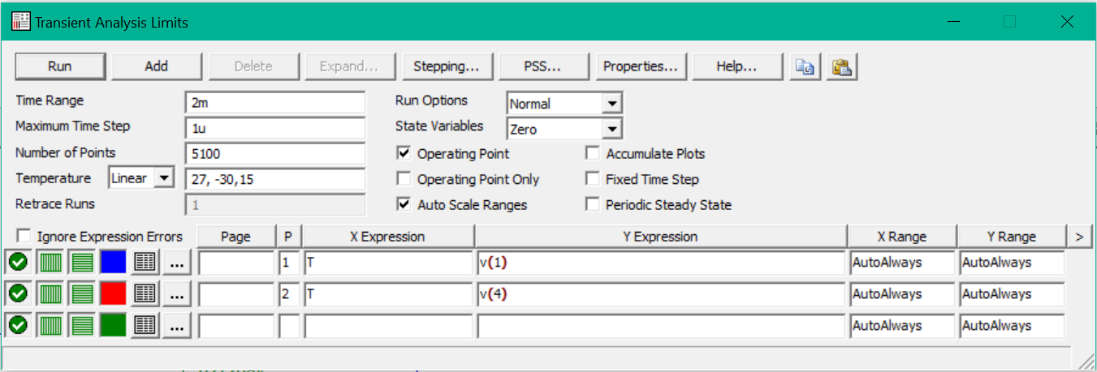

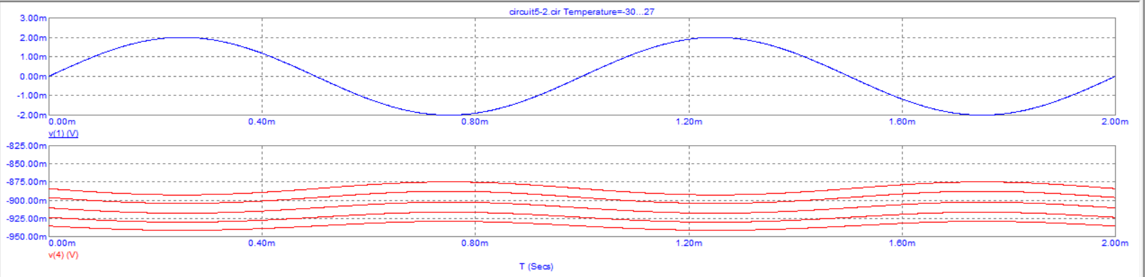

1. Повторяем расчет для схемы с делителем напряжения, приняв ток делителя в 10 раз больше тока базы: I2 = Ib * 10 = 0.00079

Ube= 0.8 В

R1 = (Ek - Ube) / Ib = 116455 Om

R3 = Ek / I2= 12658 Ом

